Météo spi ouest France 2016

<http://www.voilesetvoiliers.com/course-regate/38eme-spi-ouest-france-une-edition-tonique/>

**Une édition tonique !**

A quatre jours du début des hostilités, le paramètre météorologique va être primordial pour ce 38e Spi Ouest France : à ce jour, la baie de Quiberon devrait être balayée par un fort flux de secteur Sud-Ouest qui devrait solliciter les 355 voiliers inscrits ce mardi ! Surtout avec 89 de coefficient de marée vendredi descendant à 73 lundi… Claire de Nomazy, météorologue à l’École Nationale de Voile et des Sports Nautiques (ENVSN) décrypte ce changement radical de situation, la sérénité anticyclonique faisant place à un bouleversement dépressionnaire.

* Publié le : **22/03/2016 - 00:01** par Dominic Bourgeois

[[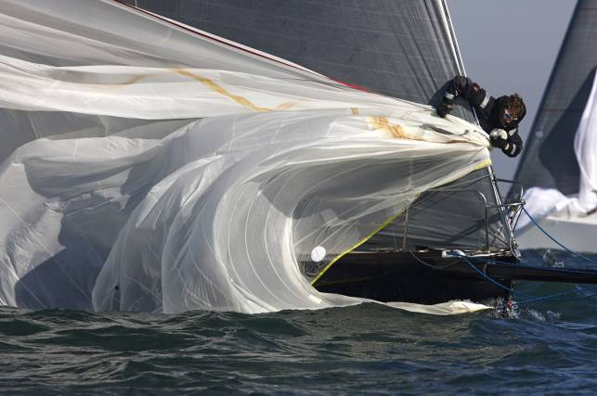](http://www.voilesetvoiliers.com/popup/media_id=35988/)Il ne suffit pas d’être bon en tactique, il faut aussi gérer les difficultés au passage des bouées sous le vent… Et avec les prévisions musclées de ce week-end de Pâques, il faudra être attentif aux manoeuvres !Photo @ Jacques Vapillon/sea&co](http://www.voilesetvoiliers.com/popup/media_id=35988/)

Depuis 1979, année de création du Spi d’Or à l’initiative d’André Facque, de Gilles Le Baud et de Roger Lavialle alors Directeur Général de Ouest- France (voir http://www.voilesetvoiliers.com/cultures-voiles/la-societe-nautique-de-la-trinitemer-club-yacht-/), aucune édition n’a ressemblé à une précédente ! Coups de vent ou calmes, brises thermiques ou flux dépressionnaires, grand soleil ou froid de gueux, brouillard à couper au couteau ou crachin breton… les 37 éditions ont forgé nombre de coureurs aux aléas météorologiques. Mais cette fois, du 25 au 28 mars, la situation semble se dessiner sous les auspices d’un fort vent de secteur Sud-Ouest, du moins pour samedi et dimanche ! Il va donc falloir s’accrocher dans les filières, brassières à poste et cirés capelés serrés… Alors pour commencer à anticiper le phénomène, Claire de Nomazy spécialiste de la baie de Quiberon au sein de l’École Nationale de Voile et des Sports Nautiques (ENVSN) nous éclaire, cartes et prévisions à l’appui.

[[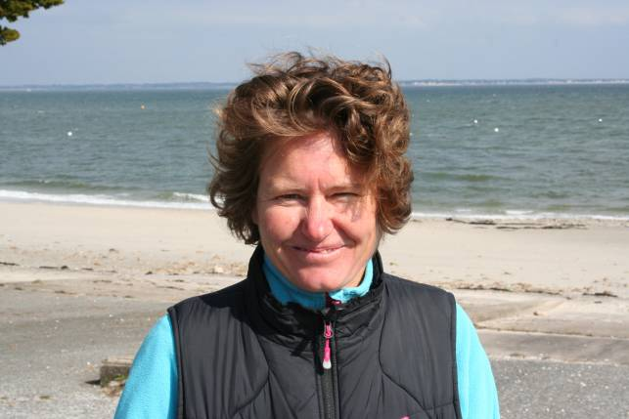](http://www.voilesetvoiliers.com/popup/media_id=44555/)Claire de Nomazy est responsable du pôle météo au sein de l’École Nationale de Voile et des Sports Nautiques au Beg Rohu.Photo @ Dominic Bourgeois](http://www.voilesetvoiliers.com/popup/media_id=44555/)

**Voilesetvoiliers.com : À quatre jours du début du Spi Ouest France, quelle est la situation attendue ?  
Claire de Nomazy** : Petite précision avant tout : aujourd’hui, les prévisions sont très fiables à trois jours, moins évidentes à cinq et fluctuantes à une semaine. Nous disposons de deux modèles météo : le GFS américain et le CEP européen. Mais ce qui est déjà certain puisque ces deux simulations sont d’accord sur ce point, nous serons dans un régime dépressionnaire le week-end de Pâques ! Nous étions baignés par un anticyclone ces derniers jours et ce jusqu’à jeudi soir où la situation s’inverse : la dorsale s’effondre et une perturbation arrive par l’Ouest.

**Voilesetvoiliers.com : Mais ce sera du vent modéré ou fort ?  
C. de N.** : Ce n’est pas encore totalement calé, mais le jeudi sera une journée de transition avec du vent de Nord à Nord-Ouest le matin et une brise de Sud-Ouest en soirée, avec dix-quinze nœuds. La perturbation aborde déjà l’Irlande vendredi mais il y a des écarts entre les deux modèles européen et américain : le GFS annonce déjà du Sud-Ouest fort avec 20 nœuds moyen quand le CEP prévoit un minimum dépressionnaire avec du Nord-Ouest modéré le matin… Mais samedi et dimanche, les deux simulations s’accordent pour un flux puissant de secteur Sud-Ouest avec 25-30 nœuds moyens ! Ce qui signifie des rafales à plus de 40 nœuds… Et lundi, les deux modèles prévoient du vent encore plus soutenu de Sud-Ouest avec au moins 30 nœuds moyens.

[[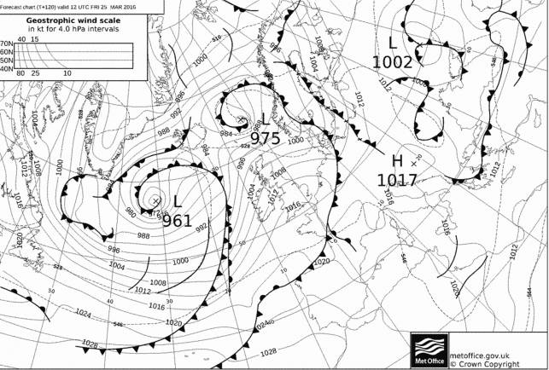](http://www.voilesetvoiliers.com/popup/media_id=44554/)La situation isobarique issue de MetOffice de vendredi 25 mars à 12h TU confirme la zone de transition qui devrait permettre d’envoyer plusieurs manches à suivre.Photo @ MetOffice](http://www.voilesetvoiliers.com/popup/media_id=44554/)

**Voilesetvoiliers.com : Cela entraîne aussi une mer agitée à forte...  
C. de N.** : La presqu’île de Quiberon casse la houle de l’Atlantique, mais par flux de Sud-Ouest, la baie sera tout de même bien agitée avec jusqu’à 1 à 1,5 mètres de creux. Surtout à mi-marée vers 10 heures quand le jusant sera contraire au vent… Il y aura 86 et 83 de coefficient samedi, 80 et 77 dimanche ! Ce sont surtout les ronds « C » et « B » qui seront les plus exposés car au centre de la baie de Quiberon, et dans la veine du courant maximum Teignouse-Port Navalo…

**Voilesetvoiliers.com : Du coup, existe-t-il un risque de ne pas y avoir de manches courues pendant le week-end ?  
C. de N.** : C’est encore trop tôt pour le dire, mais nous prévoyons que les petites unités ne pourront pas forcément régater tous les jours. Surtout qu’un vent stable de 30 nœuds, ça n’existe pas ! Il y aura de brusques rafales, mais pas de grosses bascules car le flux de secteur Sud-Ouest va du Portugal à la Suède… C’est une grosse dépression qui se déplace plutôt lentement ce week-end et qui est régénérée par une nouvelle perturbation lundi. Mais il faut attendre jeudi pour caler une prévision fiable.

[[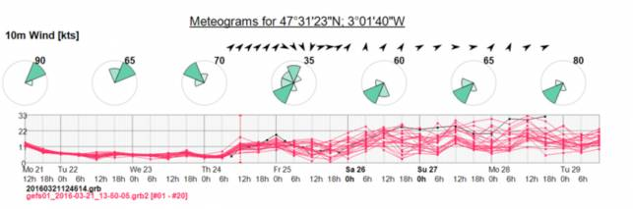](http://www.voilesetvoiliers.com/popup/media_id=44553/)Ce météogramme issu de Squid montre le changement radical de régime avec la bascule progressive de la brise du Nord-Est mardi au Nord-Ouest jeudi puis au Sud-Ouest dès vendredi soir avec renforcement jusqu’à 35 nœuds fichier !Photo @ Squid](http://www.voilesetvoiliers.com/popup/media_id=44553/)

**Voilesetvoiliers.com : Stratégiquement parlant, le côté droit du plan d’eau (vers l’Ouest) semble avantagé avec moins de mer et moins de courant…  
C. de N.** : Il faut aussi s’attendre à une couverture nuageuse importante et de la pluie, et donc une visibilité médiocre. Le choix du côté n’est pas si évident car il va dépendre de l’heure selon le jusant le matin et le flot l’après-midi, mais aussi de l’état de la mer. Car au niveau instabilité du vent, cela semble équilibré à droite ou à gauche : gare aux nuages… Mais là encore, d’un support à l’autre et d’un rond à l’autre, chaque voilier ne passera pas de la même façon dans la mer.

**Voilesetvoiliers.com : Rien n’est donc encore acquis ?  
C. de N.** : Il faudra surveiller les prévisions météorologiques car d’un jour à l’autre, il peut y avoir de petits minima qui perturberont ce schéma général, notamment vendredi. Les données météo fournies par les stations à terre (ENV, isthme de Quiberon, fort de Saint-Philibert, phare de Port-Navalo) et en mer (phare des Cardinaux) sont de très bons indicateurs. Sachant toutefois que l’ENV n’est pas significatif par vent de secteur Ouest, Saint-Philibert et Port Navalo sont trop perturbés par vent d’Est. Les webcams permettent aussi de visualiser l’état de la mer.

[[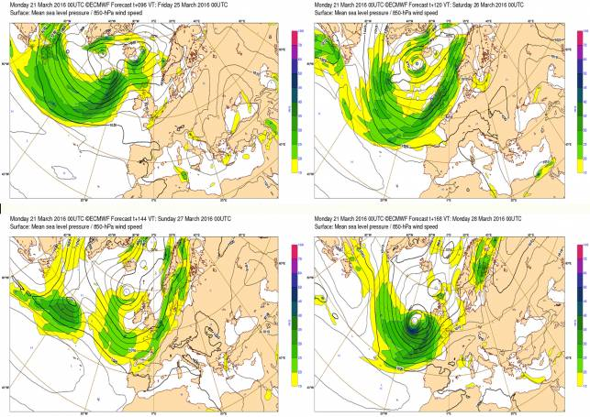](http://www.voilesetvoiliers.com/popup/media_id=44552/)Les prévisions à sept jours annoncent l’arrivée d’une grosse perturbation venue de Terre-Neuve : elle devrait balayer la baie de Quiberon samedi, dimanche et lundi…Photo @ DR](http://www.voilesetvoiliers.com/popup/media_id=44552/)

**Le site météo de l’ENVSN :**  
[www.windmorbihan.com](http://www.windmorbihan.com)

**Plus d’informations sur le Spi Ouest France et l’étude du plan d’eau de la baie de Quiberon :  
Les courants de la baie de Quiberon**  
<http://www.voilesetvoiliers.com/course-regate/etude-de-plans-d-eau-baie-de-quiberon-1-les-courants-/deliaPreview=1/>

**Les vents de la baie de Quiberon**  
<http://www.voilesetvoiliers.com/course-regate/reprise-etude-de-plan-d-eau-baie-de-quiberon-2-les-vents-1/deliaPreview=1/>

[[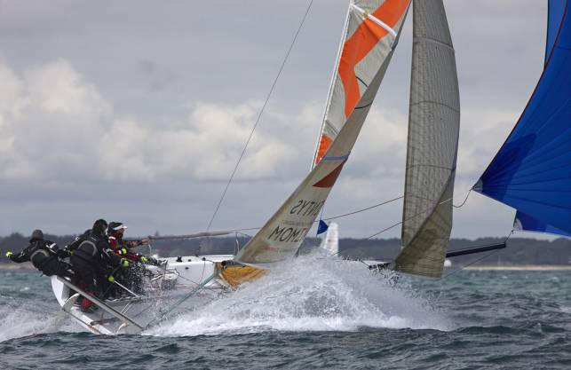](http://www.voilesetvoiliers.com/popup/media_id=35981/)Pas sûr que toutes les séries puissent régater pendant quatre jours ! Avec plus de 25 noeuds établis, les petites unités pourraient rester au port...Photo @ Jacques Vapillon/sea&co](http://www.voilesetvoiliers.com/popup/media_id=35981/)

D.Bo